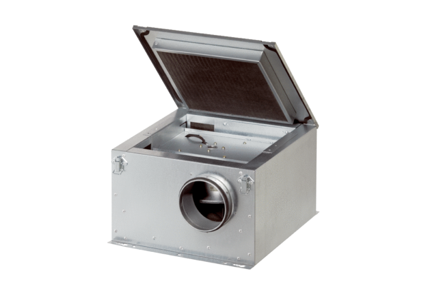Шумоглушащий вентиляционный бокс ESR 16-2Комплект поставки: 1 штукАссортимент: C
Номер артикула: 0080.0611Изготовитель: MAICO

